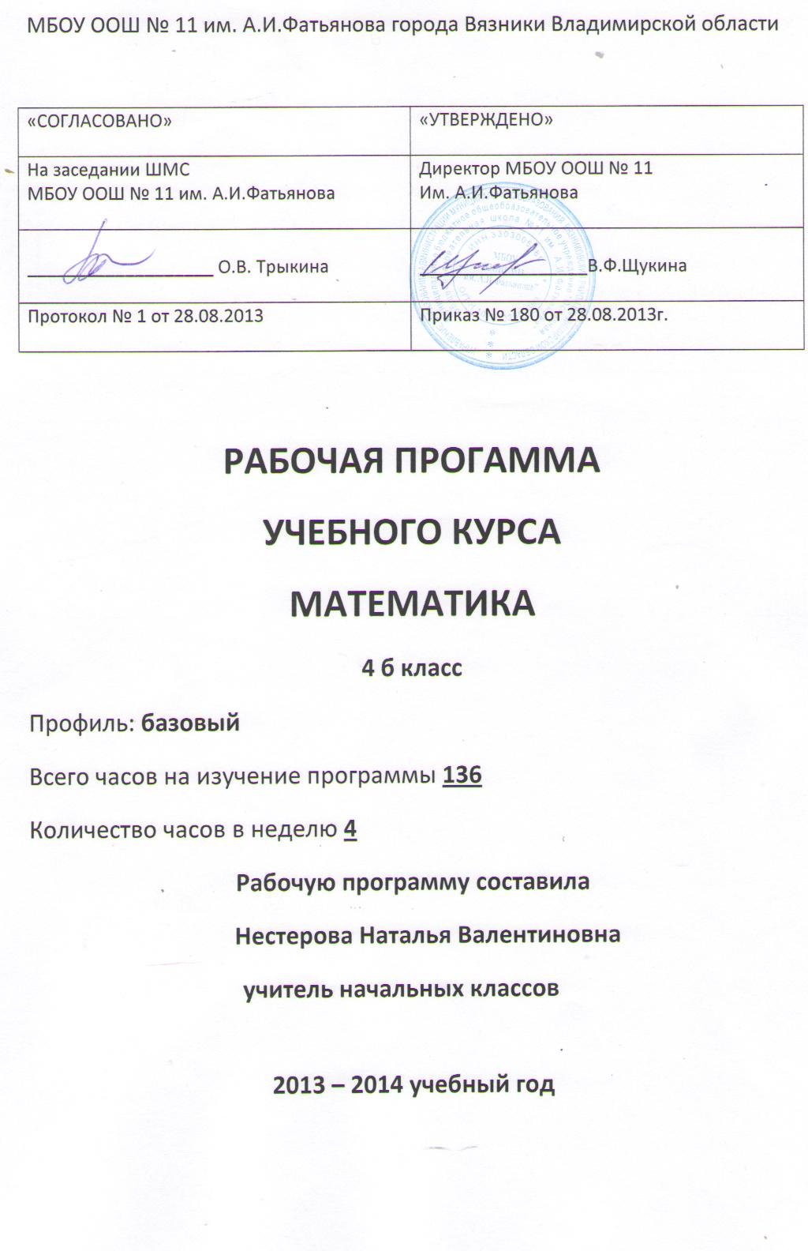
ПОЯНИТЕЛЬНАЯ ЗАПИСКА
Настоящий курс математики для начальной школы ставит своей целью формирование у школьников предпосылок теоретического мышления (анализа, планирования, рефлексии). Поэтому он ориентирован главным образом на усвоение научных (математических) понятий , а не только на выработку навыков и умений.
Понятие о науке существует не в форме определения , а в форме движения от общего к частному, в форме восхождения от абстрактного к конкретному. Это позволяет в обучении осваивать понятия не в форме отработки словесных формулировок, а вводя учащихся в новый круг задач и включая их в деятельность по поиску общего способа их решения.
Эта специфика курса требует особой организации учебной деятельности школьника в форме постановки и решения ими учебных задач. Вот кратко ее основные принципы.
Принцип поиска.
В обучении, организованном в форме УД, знания не даются в готовом виде. Поиск способа решения новой задачи является мотивационным ядром УД, основой желания и умения учиться.
Принцип постановки учебной задачи.
Необходимость поиска способа решения новой задачи не диктуется требованиями учителя, учебника или программы, она мотивирована для детей внутренней логикой содержания обучения. Когда ученики обнаруживают, что задача не может быть решена теми способами, которыми они уже владеют, они сами заявляют о необходимости поиска новых способов действия.
Принцип содержательного обобщения.
Учитель направляет поисковые действия детей на общий принцип их строения. Таким образом, обобщение строится не через сравнение ряда объектов, а через такое преобразование единичного объекта, которое вскрывает его сущность и поэтому позволяет отождествить его с целым классом объектов.
Принцип моделирования.
Отношение, которое дети обнаруживают, нуждается в особом, модельном способе презентации.
Учебная модель сама может стать особым средством мыслительной деятельности человека. Преобразовывая и переконструируя учебную модель, школьники получают возможность изучать свойства отношения как такового.
Принцип движения от общего к частному.
Применительно к учебной задаче это означает выведение на ее основе системы различных частных задач, при решении которых школьники конкретизируют ранее найденный способ. А тем самым и соответствующее ему понятие.
Принцип содержания и формы.
Для того, чтобы дети смогли через собственные поисковые действия открыть новый способ действия, необходимы особые формы организации совместной учебной деятельности класса и учителя. Основой этой организации является учебная дискуссия, в которой каждое высказанное предложение оценивается остальными участниками с точки зрения соответствия способа действия и достигнутого результата. При этом достоинства и недостатки предлагаемых способов действия оцениваются содержательно и ученики участвуют в выработке критериев контроля и оценки наряду с учителем. Благодаря этому у школьников складывается способность к самоконтролю и самооценке как базисным компонентам умения учиться.

план | - | Учебный план по математике 4 класс
раздел | 1 | Повторение. | 0
урок | 1 | Разрядные слагаемые. Описание схемой отношений, содержащихся в текстовых задачах. | 2
урок | 2 | Соотношение единиц времени. | 1
урок | 3 | Построение задач на основе заданного текста. | 2
раздел | 2 | Классы и разряды многозначного числа. | 0
урок | 4 | Чтение и запись чисел. Задачи на время. | 2
урок | 5 | Момент и длительность времени. Выделение отношений в тексте задач и фиксация их схемой. | 1
урок | 6 | Замкнутая линия. Отношение "снаружи-внутри". | 1
урок | 7 | Входная контрольная работа. | 1
урок | 8 | Анализ контрольной работы. | 1
раздел | 3 | Сложение и вычитание многозначных чисел. | 0
урок | 9 | Восстановление текста задачи по схеме. Поиск неизвестного, заданного схемой. | 2
урок | 10 | Контрольная работа №1. | 1
урок | 11 | Анализ работы. | 1
раздел | 4 | Умножение многозначного числа на однозначное. | 0
урок | 12 | Использование схемы и чертежа для выделения отношений целого и частей. | 2
урок | 13 | Использование схемы и чертежа для выделения отношений кратности и разности. | 2
урок | 14 | Практические навыки умножения многозначного числа на однозначное. | 1
урок | 15 | Применеие навыков умножения при работе над задачами. | 2
урок | 16 | Ломаная. | 1
раздел | 5 | Моделирование отношения кратности и разности частей одного целого. | 0
урок | 17 | Усложнение уравнений. | 2
урок | 18 | Окружность, радиус. | 1
урок | 19 | Контрольная работа №2. | 1
урок | 20 | Анализ контрольной работы. | 1
раздел | 6 | Деление многозначного числа на однозначное. | 0
урок | 21 | Форма записи деления "уголком". Неполное делимое. Операция умножения и деления с нулём. | 2
урок | 22 | Оценка удобства использования чертежа или схемы при анализе задачи. | 1
раздел | 7 | Табличное описание величин. | 0
урок | 23 | Число цифр в частном. | 2
урок | 24 | Диаметр. | 1
раздел | 8 | Процессы и события. Переменные величины. | 0
урок | 25 | Процессы (работа, движение, купля-продажа, составление целого из частей) и их характеристики. | 1
урок | 26 | Проверка деления умножением. | 2
урок | 27 | Контрольная работа №3. | 1
урок | 28 | Анализ контрольной работы. | 1
урок | 29 | Луч. | 1
раздел | 9 | Равномерные и неравномерные процессы. Прямая пропорциональная зависимость величин. | 0
урок | 30 | Анализ предметных и текстовых ситуаций. Восстановление ситуции по данным таблицы. | 2
урок | 31 | Составление задач на разные процессы по одной "обобщённой" таблице. | 2
урок | 32 | Пересечение фигур. | 1
урок | 33 | Контрольная работа №4. | 1
урок | 34 | Анализ контрольной работы. | 1
размер | 10 | Умножение на числа, оканчивающиеся нулями. | 0
урок | 35 | Использование "дополнительного события" для оценки равномерности процесса. | 1
урок | 36 | "Особое событие", у которого значение одной из характеристик равно 1. | 1
урок | 37 | Решение задач разными способами. | 2
раздел | 11 | Деление на числа, оканчивающиеся нулями. | 0
урок | 38 | Решение задач с использованием "особого события". | 2
урок | 39 | Контрольная работа №5 | 1
урок | 40 | Анализ контрольной работы. | 1
раздел | 12 | Сравнение равномерных процессов. Скорость процесса. | 0
урок | 41 | Наименование скорости конкретных процессов: производительность труда, скорость движения, цена. | 3
раздел | 13 | Измерение скорости процесса. | 0
урок | 42 | Единицы скорости конкретных процессов. | 2
урок | 43 | Случаи деления с нулём в частном.
раздел | 14 | Умножение на двузначное и трёхзначное число. Формула прямой пропорциональной зависимости. | 0
урок | 44 | Решение задач с использованием формулы. | 2
урок | 45 | Составление задач по таблице. | 1
урок | 46 | Контрольная работа №6. | 1
урок | 47 | Агализ контрольной работы. | 1
раздел | 15 | Умножение на числа с нулём в середине. | 0
урок | 48 | Задачи на события из разных равномерных процессов, связанных некоторым отношением. | 5
урок | 49 | Смежные углы. Виды треугольников. | 2
урок | 50 | Контрольная работа №7 | 1
урок | 51 | Анализ контрольной работы. | 1
раздел | 16 | Деление на двузначное и трёхзначное число. | 0
урок | 52 | Соединение задач на однородные величины и на прямую пропорциональную зависимость. | 3
урок | 53 | Вертикальные углы. | 1
раздел | 17 | Площадь прямоугольника. Вычисление по формуле прямой пропорциональной зависимости. | 0
урок | 54 | Единицы измерения площади. | 2
урок | 55 | Деление на трёхзначное число. | 3
урок | 56 | Контрольная работа №8. | 1
урок | 57 | Анализ контрольной работы. | 1
урок | 58 | Изображение "больших площадей" с помощью прямоугольников. Вычисление этих площадей. | 2
раздел | 18 | Изображение отношений разных величин с помощью площадей. | 0
урок | 59 | Решение задач с помощью таблиц и чертежей. | 2
урок | 60 | Построение чертежей по таблицам и таблиц по чертежам. | 2
урок | 61 | Измерение углов. | 1
урок | 62 | Контрольная работа №9. | 1
урок | 63 | Анализ контрольной работы. | 1
раздел | 19 | Решение и составление задач, сочетающих описание равномерного процесса и отношения "целого и частей". | 0
урок | 64 | Вычисление периметра сложной фигуры, сводимого к периметру прямоугольника. | 2
урок | 65 | Решение и составление задач. | 2
урок | 66 | Решение уравнений. | 1
раздел | 20 | Моделирование условий задач, включающих несколько разных отношений величин. | 0
урок | 67 | Моделирование,сотавление и решение задач. | 5
урок | 68 | Контрольная работа №10. | 1
урок | 69 | Анализ контрольной работы. | 1
раздел | 21 | Моделирование задач на совместное движение. | 0
урок | 70 | Моделирование условий задач на совместное движение. | 2
урок | 71 | Решение аналогичных задач на другие процессы. | 2
урок | 72 | Контрольная работа №11 | 1
урок | 73 | Анализ контрольной работы. | 1
раздел | 22 | Анализ содержания задач с помощью трёх форм моделирования: построение схемы, чертежа, таблицы. | 0
урок | 74 | Повторнеие и систематизация работы над задачами. | 20
урок | 75 | Итоговые диагностики. Анализ контрольных работ. | 3

